**泗水县华村镇人民政府2022年政府信息**

**公开工作年度报告**

**本报告由华村镇人民政府按照《中华人民共和国政府信息公开条例》（以下简称《条例》）和《中华人民共和国政府信息公开工作年度报告格式》（国办公开办函〔2021〕30号）要求编制。**

**本报告内容包括总体情况、主动公开政府信息情况、收到和处理政府信息公开申请情况、政府信息公开行政复议和行政诉讼情况、存在的主要问题及改进情况、其他需要报告的事项等六部分内容。**

**本报告所列数据的统计时限自2022年1月1日起至2022年12月31日止。本报告电子版可在“中国·泗水”政府门户网站（www.sishui.gov.cn）查阅或下载。如对本报告有任何疑问，请与华村镇人民政府联系（地址：泗水县华村镇黄沟凤凰村为民路1号，联系电话：0537-4281003）。**

**一、总体情况**

**2022年，华村镇在县委、县政府的正确领导下，坚持以习近平新时代中国特色社会主义思想为指导，严格按照《条例》要求，不断创新政府信息公开做法，各项工作取得一定成效。**

**（一）主动公开情况**

**2022年度，我镇按照县政府信息公开要求，及时对站点信息进行更新，通过泗水县政府门户网站发布各类政府信息48条，其中镇街动态38条、政策文件2条、公示公告3条、人事信息3条、环境保护1条、组织管理1条。通过“华胥故里”微信公众号发布信息564条，主动公开包括华村镇要闻、工作动态类信息、其他类信息。**

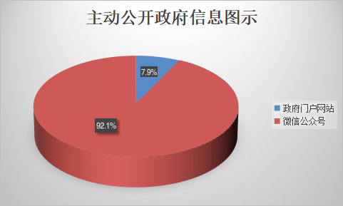

**政府门户网站**

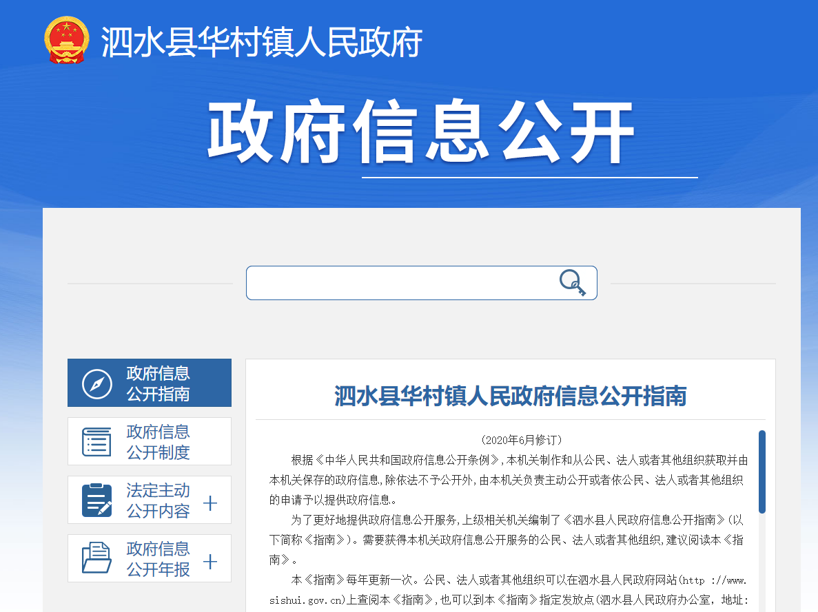

**微信公众号**

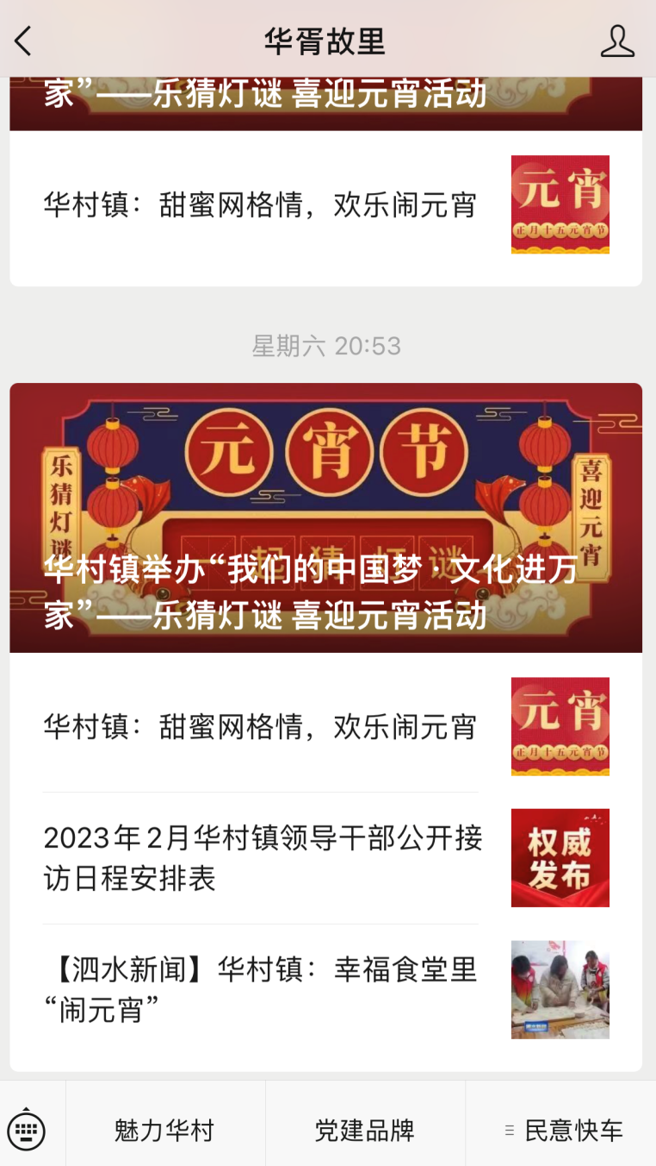

**（二）依申请公开情况**

**2022年1月1日起至2022年12月31日，未收到依申请公开事项。**

**（三）政府信息管理情况**

**定期组织政府信息公开工作领导小组成员认真学习《中华人民共和国政府信息公开条例》和上级有关政府信息公开工作文件精神，充分认识政府信息公开的重要性及必要性，全面掌握政府信息公开的基本原则、基本程序和基本要求，不断提升信息报送人员的业务能力。严格落实信息公开审核制度，严把公开内容、规范公开流程，充分保证了信息发布的全面性、准确性和规范性。不断加强日常后台维护和运行，凡拟上网公开的信息均由分管领导进行信息审核，相关人员再进行信息发布，确保信息及时、准确地发布到网站上。进一步完善政务信息常态化管理机制，不断建立健全政务信息制作、公开、存档等制度、及时调整动态信息。**

**（四）政府信息公开平台建设情况**

**依托泗水县门户网站，在政府信息公开平台设置了公开指南、公开制度、公开内容、公开年报以及其子目录，主动发布政策动向、民生要点，及时快速发布最新动态消息，并与公众良好互动。严格审核网站发布内容，树立良好形象，并结合我镇实际情况制定管理制度。同时，华村镇开设政务新媒体一个，微信公众号“华胥故里”，增加满足大众对不同政务信息的需求，确保信息对称。**

**（五）监督保障情况**

**为使政府信息公开工作落到实处，我镇通过投诉电话、电子邮箱等方式，广泛听取社会各界的意见和要求，充分发挥社会监督的作用，并积极接受上级的检查督导。**

**二、主动公开政府信息情况**

|  |  |  |  |
| --- | --- | --- | --- |
| **第二十条第（一）项** | | | |
| **信息内容** | **本年制发件数** | **本年废止件数** | **现行有效件数** |
| **规章** | **0** | **0** | **0** |
| **行政规范性文件** | **0** | **0** | **0** |
| **第二十条第（五）项** | | | |
| **信息内容** | **本年处理决定数量** | | |
| **行政许可** | **0** | | |
| **第二十条第（六）项** | | | |
| **信息内容** | **本年处理决定数量** | | |
| **行政处罚** | **0** | | |
| **行政强制** | **0** | | |
| **第二十条第（八）项** | | | |
| **信息内容** | **本年收费金额（单位：万元）** | | |
| **行政事业性收费** | **0** | | |

**三、收到和处理政府信息公开申请情况**

|  |  |  |  |  |  |  |  |  |  |
| --- | --- | --- | --- | --- | --- | --- | --- | --- | --- |
| **（本列数据的勾稽关系为：第一项加第二项之和，等于第三项加第四项之和）** | | | **申请人情况** | | | | | | |
| **自然人** | **法人或其他组织** | | | | | **总计** |
| **商业**  **企业** | **科研**  **机构** | **社会公益组织** | **法律服务机构** | **其他** |
| **一、本年新收政府信息公开申请数量** | | | **0** | **0** | **0** | **0** | **0** | **0** | **0** |
| **二、上年结转政府信息公开申请数量** | | | **0** | **0** | **0** | **0** | **0** | **0** | **0** |
| **三、本年度办理结果** | **（一）予以公开** | | **0** | **0** | **0** | **0** | **0** | **0** | **0** |
| **（二）部分公开（区分处理的，只计这一情形，不计其他情形）** | | **0** | **0** | **0** | **0** | **0** | **0** | **0** |
| **（三）不予公开** | **1.属于国家秘密** | **0** | **0** | **0** | **0** | **0** | **0** | **0** |
| **2.其他法律行政法规禁止公开** | **0** | **0** | **0** | **0** | **0** | **0** | **0** |
| **3.危及“三安全一稳定”** | **0** | **0** | **0** | **0** | **0** | **0** | **0** |
| **4.保护第三方合法权益** | **0** | **0** | **0** | **0** | **0** | **0** | **1** |
| **5.属于三类内部事务信息** | **0** | **0** | **0** | **0** | **0** | **0** | **0** |
| **6.属于四类过程性信息** | **0** | **0** | **0** | **0** | **0** | **0** | **0** |
| **7.属于行政执法案卷** | **0** | **0** | **0** | **0** | **0** | **0** | **0** |
| **8.属于行政查询事项** | **0** | **0** | **0** | **0** | **0** | **0** | **0** |
| **（四）无法提供** | **1.本机关不掌握相关政府信息** | **0** | **0** | **0** | **0** | **0** | **0** | **0** |
| **2.没有现成信息需要另行制作** | **0** | **0** | **0** | **0** | **0** | **0** | **0** |
| **3.补正后申请内容仍不明确** | **0** | **0** | **0** | **0** | **0** | **0** | **0** |
|  | **（五）不予处理** | **1.信访举报投诉类申请** | **0** | **0** | **0** | **0** | **0** | **0** | **0** |
| **2.重复申请** | **0** | **0** | **0** | **0** | **0** | **0** | **0** |
| **3.要求提供公开出版物** | **0** | **0** | **0** | **0** | **0** | **0** | **0** |
| **4.无正当理由大量反复申请** | **0** | **0** | **0** | **0** | **0** | **0** | **0** |
| **5.要求行政机关确认或重新出具已获取信息** | **0** | **0** | **0** | **0** | **0** | **0** | **0** |
| **（六）其他处理** | **1.申请人无正当理由逾期不补正、行政机关不再处理其政府信息公开申请** | **0** | **0** | **0** | **0** | **0** | **0** | **0** |
| **2.申请人逾期未按收费通知要求缴纳费用、行政机关不再处理其政府信息公开申请** | **0** | **0** | **0** | **0** | **0** | **0** | **0** |
| **3.其他** | **0** | **0** | **0** | **0** | **0** | **0** | **0** |
| **（七）总计** | | **1** | **0** | **0** | **0** | **0** | **0** | **1** |
| **四、结转下年度继续办理** | | | **0** | **0** | **0** | **0** | **0** | **0** | **0** |

**四、政府信息公开行政复议、行政诉讼情况**

|  |  |  |  |  |  |  |  |  |  |  |  |  |  |  |
| --- | --- | --- | --- | --- | --- | --- | --- | --- | --- | --- | --- | --- | --- | --- |
| **行政复议** | | | | | **行政诉讼** | | | | | | | | | |
| **结果维持** | **结果**  **纠正** | **其他**  **结果** | **尚未**  **审结** | **总计** | **未经复议直接起诉** | | | | | **复议后起诉** | | | | |
| **结果**  **维持** | **结果**  **纠正** | **其他**  **结果** | **尚未**  **审结** | **总计** | **结果**  **维持** | **结果**  **纠正** | **其他**  **结果** | **尚未**  **审结** | **总计** |
| **0** | **0** | **0** | **0** | **0** | **0** | **0** | **0** | **0** | **0** | **0** | **0** | **0** | **0** | **0** |

**五、存在的主要问题及改进情况**

**2022年华村镇在政府信息公开工作方面虽然取得了一定成绩，但离上级和群众的要求还有差距，主要表现在：**

**一是信息公开宣传有待加强，时效性有待提高，工作信息多依靠微信平台宣传介绍，群众对于其他政府信息查阅途径使用率较低。**

**二是公开工作队伍建设专业化、理论化水平有待提升。**

**下一步我镇将从以下三个方面改进：**

**一是加大培训力度，定期组织开展政务公开专题培训，切实提升工作人员的业务水平。完善政府信息公开工作制度和机制，继续推进信息管理、审查、公开的规范化，稳步拓展信息公开的深度和广度。**

**二是进一步充实信息公开内容，突出重点、热点和难点问题，把群众最关心、反应最强烈的事项作为政府信息公开的主要内容，切实发挥好信息公开平台的桥梁作用。**

**三是继续抓好全面推进政务公开工作，充分利用政府门户网站信息公开发布平台，及时主动发布工作动态、年度工作要点等信息，切实提升信息质量。不断补齐工作短板，确保我镇政府信息公开工作更上一个新台阶。**

**六、其他需要报告的事项**

**（一）依据《政府信息公开信息处理费管理办法》收取信息处理费的情况需在此专门报告**

**本年度华村镇依申请公开政府信息未向申请人收取任何费用。**

**（二）本行政机关落实上级年度政务公开工作要点情况**

**华村镇已完全落实上级年度政务公开工作要点。**

**（三）本行政机关人大代表建议和政协提案办理结果公开情况**

**未收到人大代表建议和政协提案的相关信息。**

**（四）本行政机关政府信息公开工作年度报告数据统计需要说明的事项**

**无。**

**（五）本行政机关认为需要报告的其他事项**

**无。**

**（六）其他有关文件专门要求通过政府信息公开工作年度报告予以报告的事项**

**无。**

​